《暑假版》真威愛釜山玩樂天住五星樂天~加耶主題公園+韓服體驗+塗鴉秀、樂天樂園、汗蒸幕、美食饗宴五日【桃園直飛】
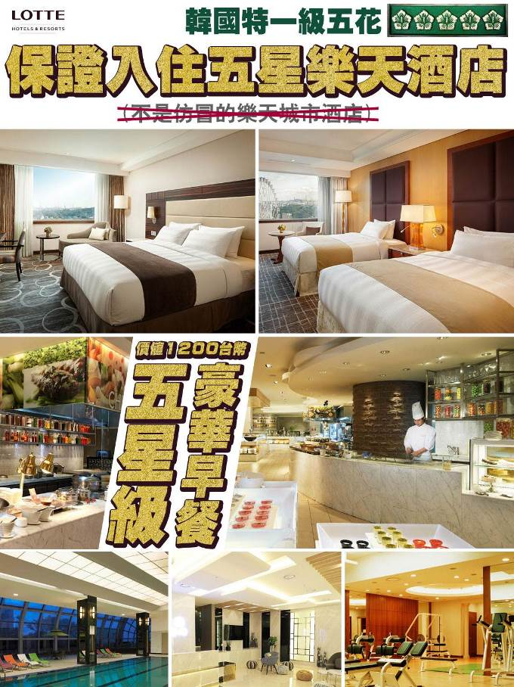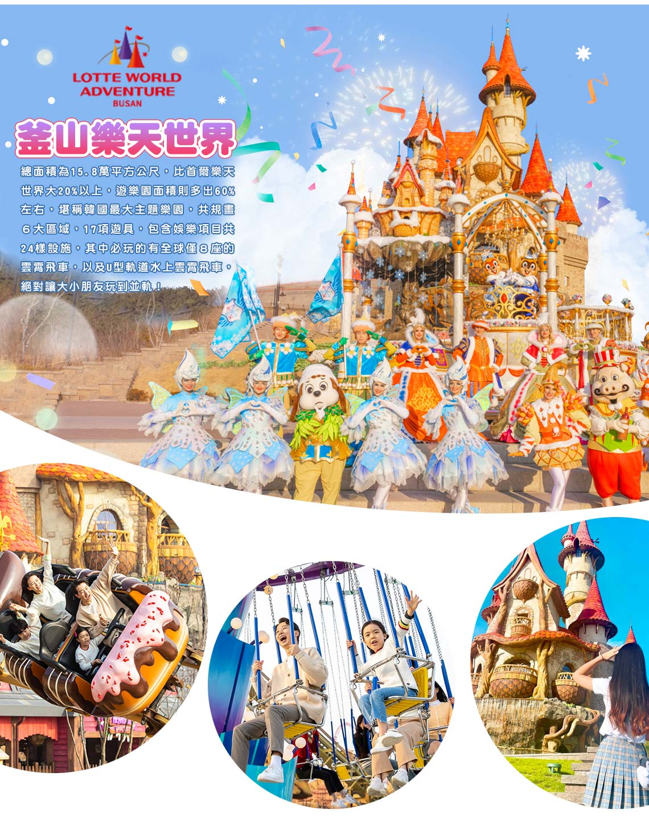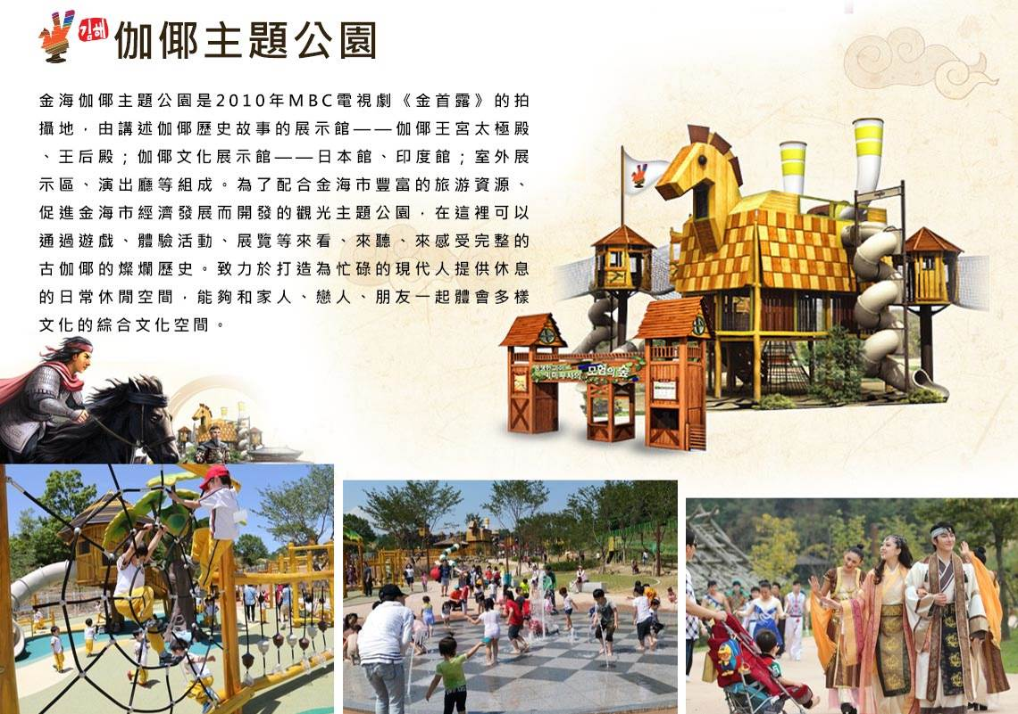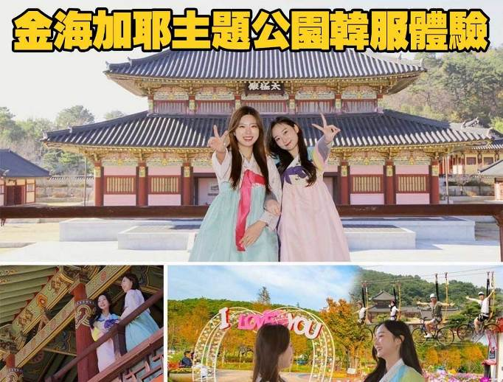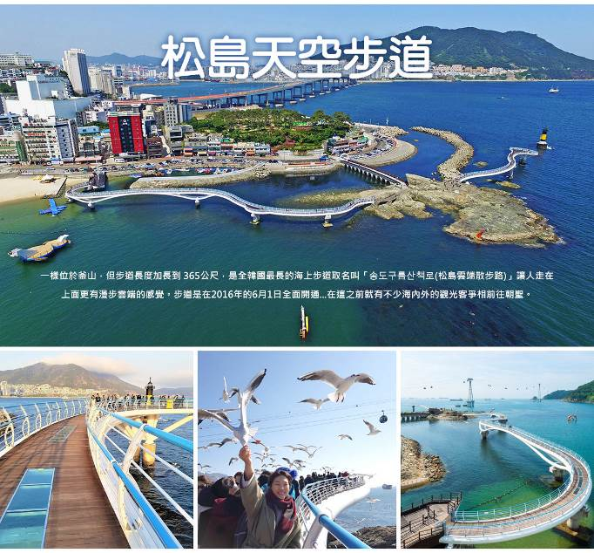
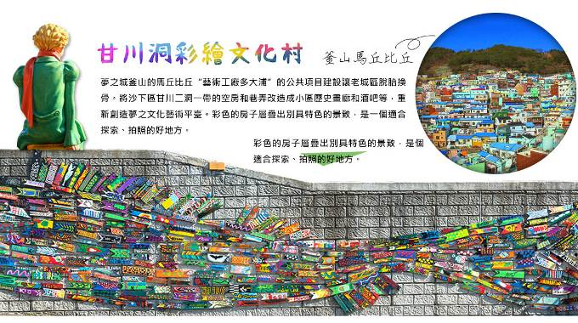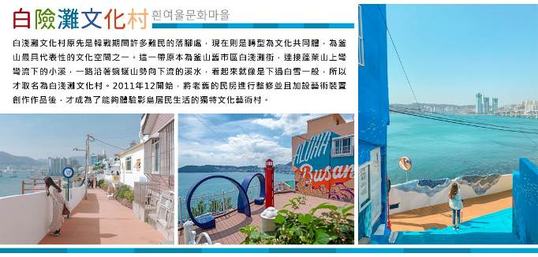
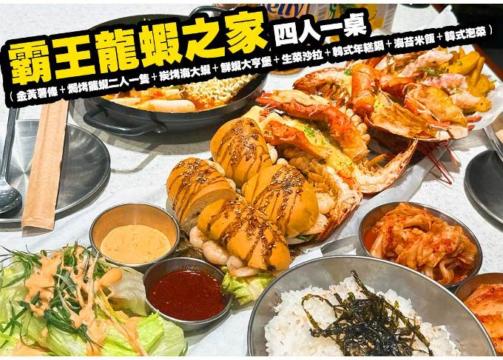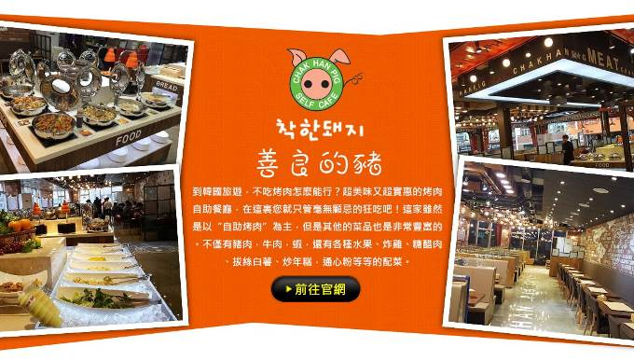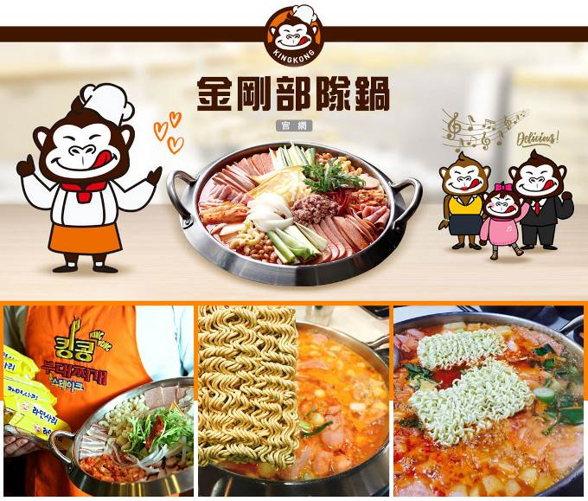

行程內容
第  1  天 | 桃園→大邱→汗蒸幕→大邱韓屋村（漆谷村）→韓國觀光100選~西門市場（美食大探索）→香村文化村 TPE/TAE LJ756 01：50~05：15或TW664 02：00~05：25  【汗蒸幕】是一種韓國傳統的休閒項目，使人輕鬆逼汗排毒，過去用於驅寒活血治病是王宮貴族的專利，現在韓國各地保留這項傳統；自從韓劇熱播於全亞洲後發揚光大。  【大邱漆谷村】位於大邱市東區屯山洞，其所在的地形是除了南邊以外，三面皆環山的盆地。其地名的由來一說是因為凹陷的山谷而得名，也有一說是因為周圍長滿了漆樹而被稱為漆谷村。漆谷村是擁約有2.5公里的土牆、石牆的美麗村落。  【西門傳統市場】四周聚集了許多酒吧和咖啡館。燈光絢爛的酒吧、美食街，總是充滿快樂、熱鬧的氛圍。氣氛佳的咖啡館和酒吧、便宜美味的餐廳都聚集在這條街上，年輕人絡繹不絕。此外，亦有電影院、演出場地、遊戲場等娛樂設施。週末有業餘音樂家的街頭表演、畫肖像畫、戲劇等多種文化活動，吸引更多國內外遊客。  【香村文化館】文化館坐落在于1912年成立的大邱首家銀行-鲜南商業銀行舊址。鲜南商業银行由日本人小倉武之助發起，韓國人和日本人共同出資興建，1941年被奉行殖民统治政策的朝鲜商業銀行併購。此後，更名為韓國商業銀行大邱分行。2014年，为了保存大邱老城區的原貌，把此舊址改建為文化展示空间。
第  1  天 | 早餐：韓式壽司（每人一條） 中餐：韓式豬肉湯飯+季節小菜 晚餐：大邱婆婆廚房~馬鈴薯燉豬骨風味餐+季節小菜
第  1  天 | 住宿：大邱 ENCORE 或 大邱RUBATO 或 釜山新商務NO.25 HOTEL 或同級
第  2  天 | 白險灘文化村→韓國文化體驗營（韓式魚板體驗+韓服體驗+韓式下午茶）→加耶主題公園+韓服體驗（一小時）+塗鴉秀→釜山西面鬧區  【白險灘文化村】這一帶原本為釜山舊市區白淺灘街，連接蓬萊山上彎彎流下的小溪，一路沿著蜿蜒山勢向下流的溪水，看起來就像是下過白雪一般，所以才取名為白淺灘文化村。將老舊的民房進行整修並且加設藝術裝置創作作品後，才成為了能夠體驗影島居民生活的獨特文化藝術村。  【加耶主題公園】為了配合金海市豐富的旅游資源、促進金海市經濟發展而開發的觀光主題公園，在這裡可以通過遊戲、體驗活動、展覽等來看、來聽、來感受完整的古加耶的燦爛歷史。致力於打造為忙碌的現代人提供休息的日常休閒空間，能夠和家人、戀人、朋友一起體會多樣文化的綜合文化空間。  【塗鴉秀】結合了音樂、光線並利用幽默的表現，舞台表演結合各種畫作表現，將每幅畫變的栩栩如生，讓每幅畫在最後完成時都保證使您驚呼連連，讓您輕鬆地觀賞演出，同時體會最美的藝術氣息，您絕對不能錯過！※註：若遇秀休館或滿座，行程將作先後順序調整，不便之處敬請見諒！  【韓服體驗】韓服是自古傳承而來的韓國傳統服飾，至今仍是傳統節日或結婚典禮等重要日子的一種主要服裝。穿著韓服走在古典，高低錯落的飛簷黑瓦搭配暖色的木造門窗、梁柱，低調卻不失大氣的韓屋裡，彷彿走進朝鮮時代士大夫的大家庭之中。而韓服最大的特徵就在於它同時融合了直線與曲線，穿上之後給人一種柔和且優雅的感覺。  【西面鬧區】釜山明洞之稱~西面，最大也最熱鬧的購物區，"西面1號街"是指從舊天佑莊至LG服務中心之間的一條寬8m、長330m的街道，位於釜山市釜山鎮區，是西面繁華的街道，以藝術街聞名。以"西面1號街"大型標誌為中心，四周聚集了許多酒吧和咖啡館。燈光絢爛的酒吧、美食街，總是充滿快樂、熱鬧的氛圍。
第  2  天 | 早餐：飯店內用 中餐：【海女廚房】韓式貝類海鮮刀削麵+韓式泡菜 晚餐：加耶園內套餐（主餐+韓式湯品+韓式小菜）
第  2  天 | 住宿：釜山TRINITY 或 釜山ARBAN CITY 或 BEST IN CITY HOTEL 或同級
第  3  天 | 松島天空步道（SKY Walk）→釜山樂天世界Adventure（含門票+自由券）→樂天OUTLET  【松島天空步道】一樣位於釜山，但步道長度加長到 365公尺，是全韓國最長的海上步道取名叫「송도구름산책로（松島雲端散步路）」讓人走在上面更有漫步雲端的感覺。步道是在2016年的6月1日全面開通...在這之前就有不少海內外的觀光客爭相前往朝聖。  【釜山樂天世界】總面積為15.8萬平方公尺，比首爾樂天世界大20%以上，遊樂園面積則多出60%左右，堪稱韓國最大主題樂園，共規畫６大區域，17項遊具，包含娛樂項目共24樣設施，其中必玩的有全球僅８座的雲霄飛車，以及U型軌道水上雲霄飛車，絕對讓大小朋友玩到並軌！  【樂天OUTLET】為韓國規模最大、產品最新的韓國代表免稅店，在這裡可以一次滿足您購物的需要，可稱是世界流行重鎮的免稅店，可充分享受購物的樂趣。
第  3  天 | 早餐：飯店內用 中餐：方便逛街，敬請自理 晚餐：霸王龍蝦之家～焗烤龍蝦（二人一隻）+烤鮮蝦+薯餅+小菜+炒飯
第  3  天 | 住宿：釜山TRINITY 或 釜山ARBAN CITY 或 BEST IN CITY HOTEL 或同級
第  4  天 | 積木村（甘川洞文化村）→人蔘專賣店→保肝寧專賣店→韓流時尚彩粧店→特麗愛3D奧妙藝術館+電影體驗館→南浦洞鬧區  【甘川洞文化村】夢之城釜山的馬丘比丘“藝術工廠多大浦”的公共項目建設讓老城區脫胎換骨。將沙下區甘川二洞一帶的空房和巷弄改造成小區歷史畫廊和酒吧等，重新創造夢之文化藝術平臺。彩色的房子層疊出別具特色的景致，是一個適合探索、拍照的好地方。  【特麗愛3D美術館】立體圖畫的藝術技巧，塑造錯視效果，讓美術館牆上、地上、天花板的創意畫作變得立體生動。館內設有多個主題館，任你盡情投入各類型的奇妙狀況之中。變身為世界名畫中的主角，並運用想象力擺出各樣的姿勢配合圖畫意境，重新演譯不一樣的藝術故事！  【南浦洞時尚鬧區】此地最大的魅力還是在於擁有各種不同流行時尚的購物商品，讓您能盡情購物，享受購物的快感與樂趣。主要街道上的知名品牌、國內外品牌到80%優惠的過季商品大拍賣等暢貨中心，各種您所想像不到的購物商品應有盡有，是購物族的最愛。
第  4  天 | 早餐：飯店內用 中餐：長腳蟹二人一隻+蟹膏炒飯+長腳蟹拉麵+韓式小菜 晚餐：【善良的豬】燒肉食放題燒烤總匯自助餐
第  4  天 | 住宿：特一級超五星蔚山樂天酒店 或同級
第  5  天 | 太和江十里竹林→大王岩公園→長生浦鯨魚文化村→大邱東城路鬧區→韓國超市巡禮→大邱→桃園 TAE/TPE LJ755 23：10~00：20+1 或TW663 22：40~00：15+1  【太和江十里竹林】與蔚山市民一同走過歷史的太和江，是蔚山引以為傲與珍貴的河川。蔚山市開發以前的太和江曾是有著大量香魚與大麻哈魚棲息的乾淨1級水質河川，但隨著產業發展與各種廢水污染而逐漸被市民們遺忘。為挽救太和江進行了一連串的復原工程，才得以擁有現在的面貌。太和江上有一座以象徵蔚山的鯨魚與白鷺造型打造的不對稱‘十里竹田橋’，以及可觀察候鳥與自然景觀的太和江展望臺。  【大王岩公園】位於蔚山海岸，園內有沿著海岸所建的散步道路，沿路風景秀麗、風光明媚，而且還有鐵橋通向海上的石頭小島。傳說新羅時代（BC 57~AD935）的文武大王（626~681）在王妃死去之後，為了守護國家，將王妃埋葬在此。大王岩、龍窟等的奇岩怪石與樹齡超過100年的15,000棵海松相互融合，扮演著象徵蔚山休憩好去處的角色。  【長生浦鯨魚文化村】1986年以前在蔚山捕鯨魚是合法的，展示出鯨魚解體場、販賣鯨魚肉的酒店等23個建築物都按照實際大小建造重現。還有從前記憶中的學校理髮店等等商鋪也有。在鯨魚雕塑公園中，有與實物一樣大小的鬼鯨、黑豚鯨魚、虎鯨等模型。  【大邱東城路商圈】是大邱地區著名的流行商店街，數百間各具個性風格的服飾店密集林立，在這裡可以放眼掌握現今流行的趨勢。不管是各式各樣的卡通造型T-shirt，或手工飾品配件、時尚流行服飾等，在這裡都能以合理低廉的價格購買到，光只是在東城路上悠閒走走逛逛都能讓你心情愉快。
第  5  天 | 早餐：飯店內用 中餐：金剛部隊鍋（白飯、拉麵無限供應） 晚餐：大邱首選:燉排骨美食+季節小菜
第  5  天 | 住宿：機上

注意事項
《成團人數》
- 本行程最低出團人數16人以上（含），最多為42人以下（含），台灣地區將派遣合格領隊隨行服務。
《行程費用不包含以下項目》
- 售價不含全程領隊、導遊及司機之服務費，每人每日300元台幣。
- 個人新辦護照費用。
- 旅遊平安保險及旅遊不便險。
- 若於韓國確診時之隔離飯店及相關車資等費用。
- 返台檢疫要求之檢測、隔離飯店及相關車資等費用。
- 純係私人之消費：如行李超重費、自購商品、飲料酒類、洗衣、電話、電報及私人交通費。
- 若為一位大人 或 一位大人帶一位嬰兒報名參加，或需求單人入住一間房，需加收單房差。
- 一經確認後如個人因素取消或被拒絕入境韓國，將無法申請退費。
- 團體旅責險不包含當地染疫後的所有醫療費用。
《真航/德威航空注意事項》
- 此團型使用團體機位，航班不可指定、不可延回、不可更改進出點、不可指定座位。
- 若需指定航班，建議改訂個人機票，以確保訂到您所需之航班，加價幅度依各航空公司之規定，另外提供報價。
- 航空公司保留航班時間調整及變更之權利。
- 此航班包含手提行李10公斤來回，拖運行李20公斤來回。
- 請務必於起飛前3小時抵達機場辦理登機手續，逾時關櫃旅客需自行負責。
- 德威航空關櫃時間為起飛前45分鐘，逾時未能辦妥登機手續敬請自行負責。
《參團須知與相關提醒》
- 以上行程僅供參考，正確之行程內容、班機時間、降落城市及住宿飯店，請以行前說明會資料為準。
- 團體若為特殊拜會團、會議參展團、學生團體，不適用於本行程之報價，需另行報價。
- 本行程恕不接受韓籍旅客及其家屬參團;當地參團須提供來回電子機票，恕不接受於韓國打工度假及工作者參團。
- 特殊規定如下：參加本行程若逢以下條件限定，費用需另計：
A.此行程報價限持中華民國護照散客參團適用，整組包團、參展團、會議團、學生團等特殊團體需另行估價，詳情請洽詢您的服務人員。旅客若提供或隱瞞不實資料經查明屬實，本公司有權拒收訂單，此為維護雙方誠信及旅遊品質，造成不便之處，敬請見諒。
B.學生及外籍人士（不含韓國籍），單持一本外國護照者，每人需加收NTD6,500元。
C.單筆訂單不足24歲及65歲以上報名人數不可超過半數，若超過半數則價格另議～請洽業務人員。
D.此行程報價僅適用於正常之散客報名，如遇特殊團體則團費需另計～請洽業務人員。
- 本行程設定為團體旅遊行程，故為顧及旅客於出遊期間之人身安全及相關問題，於旅遊行程期間，恕無法接受脫隊之要求；若因此而無法滿足您的旅遊需求，建議您另行選購團體自由行或航空公司套裝自由行，不便之處，尚祈鑒諒。亦不接受單幫客，僅能接受持台灣護照之旅客參團，持非台灣護照者，請洽業務人員另行報價確認。
- 本團體行程景點若客人不參加者，視為自動棄權，恕無法退費，本產品報價中所含景點門票等均按旅行社扣價核算，旅客不再享受其他折扣與優惠，亦不另行退還差價。
- 為考量旅客自身之旅遊安全並顧及同團其它團員之旅遊權益，年滿70以上及行動不便者之貴賓須有同行家人，方始接受報名，不便之處，尚祈鑑諒。
- 韓國因響應環保減少廢氣、汽機車、大型車停車超過3分鐘即須熄火關閉引擎，否則將會記點罰款，故司機會等客人上車後再開引擎及空調，請見諒！

